Pressemitteilung
Kreissparkasse Augsburg setzt auf Zukunftsthemen
Gerhard Rohde ist neuer Direktor des Bereichs Unternehmenskunden
Augsburg, 19. Januar 2021
Gerhard Rohde hat zum 1. Januar 2021 die Leitung des Bereichs Unternehmenskunden bei der Kreissparkasse Augsburg übernommen. Er folgt damit auf Dr. Wolfgang Zettl, der zum Jahresanfang seine Tätigkeit im Vorstand der Kreissparkasse aufgenommen hat. Seine Spezialgebiete sind erneuerbare Energien und E-Mobilität.
Für seine neue Aufgabe bringt Rohde langjährige Erfahrung mit: Seit 1993 ist er bei der Kreissparkasse Augsburg beschäftigt, davon die letzten 20 Jahre im Unternehmenskundengeschäft. Von 2005 an leitete er gemeinsam mit seinem Vorgänger den Bereich Unternehmenskunden als dessen Stellvertreter. Rohdes Ziel: die langjährige vertrauensvolle Zusammenarbeit mit den Kunden fortzuführen und weiterzuentwickeln. Er sieht in der Wirtschaftsregion Augsburg gute Wachstumschancen – trotz der gegenwärtigen Corona-Pandemie. „Wir haben hier einen prosperierenden Wirtschaftsraum mit einem gesunden Mittelstand“, so Rohde. Der 52-Jährige ist verheiratet, hat zwei erwachsene Töchter und lebt in Biberbach im Landkreis Augsburg.
Vorreiterrolle bei erneuerbaren Energien und E-Mobilität
Sein besonderes Interesse gilt den beiden Zukunftsthemen erneuerbare Energien und E-Mobilität. Rohde leistete einen erheblichen Beitrag dazu, dass die Kreissparkasse auf diesen Gebieten bereits Wissen und Erfahrung sammelte, bevor diese im Fokus von Gesellschaft und Öffentlichkeit standen. Mittlerweile nimmt das Kreditinstitut hier eine Vorreiterrolle ein. Rohde hat unter anderem ein Netzwerk von Experten mit aufgebaut, die Unternehmen wie auch Kommunen bei der effizienten Energienutzung und Vernetzung beraten oder sich auf Förderungen und Zuschüsse spezialisiert haben.
„Analog zu unserer Nachhaltigkeitsstrategie verbindet Gerhard Rohde in seiner neuen Position die Kontinuität der Kundenbeziehungen mit dem Vorantreiben von Innovationen und Zukunftsthemen“, sagt Richard Fank, Vorstandsvorsitzender der Kreissparkasse Augsburg. Im November 2020 kündigte die Kreissparkasse Augsburg im Rahmen einer Selbstverpflichtung an, bis 2035 CO₂-neutral zu werden. Die Bank für alle hat sich zum Ziel gesetzt, Unternehmen und Kommunen in der Region auf ihrem Weg zum nachhaltigen Wirtschaften zu begleiten und zu unterstützen.

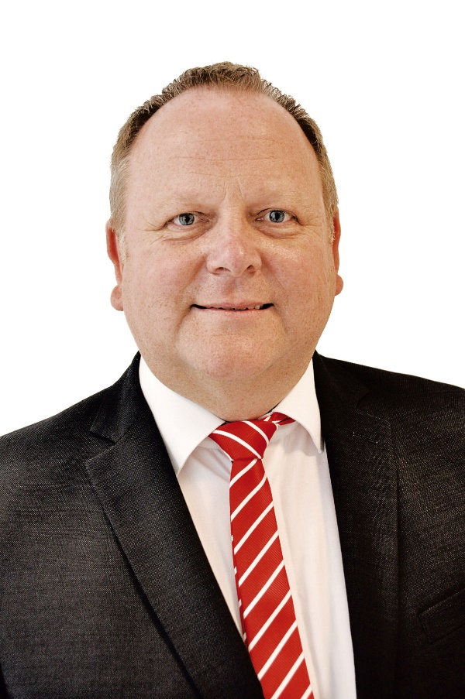
Bildunterschrift:
Gerhard Rohde leitet seit 1. Januar den Bereich Unternehmenskunden bei der Kreissparkasse Augsburg. Er folgt auf Dr. Wolfgang Zettl, der seit Jahresanfang das Vorstandsteam verstärkt.
Bildrechte:
Kreissparkasse Augsburg

Über die Kreissparkasse Augsburg:
Die Kreissparkasse Augsburg übernimmt seit ihrer Gründung 1855 Verantwortung für Menschen in allen Lebensphasen. Mit nachhaltigen Lösungen und der kompletten Bandbreite an Finanzdienstleistungen steht sie für die sichere Anlage von Ersparnissen. Als Kredite gibt sie diese Einlagen an Unternehmen, Privatpersonen und Kommunen in der Region weiter. Das selbstständige Wirtschaftsunternehmen in kommunaler Trägerschaft des „Sparkassenzweckverband Landkreis Augsburg und Stadt Schwabmünchen“ hat sich dem Gemeinwohl verschrieben und steht seit über 160 Jahren für Vertrauen sowie Qualität in Beratung und Service.
Mit einer Bilanzsumme von 3,7 Milliarden Euro und 501 Beschäftigten (per 31.12.2019) stellt die Kreissparkasse Augsburg einen bedeutenden Wirtschaftsfaktor und Arbeitgeber in der Region dar. Die persönliche Betreuung der Kunden durch qualifizierte Beschäftigte steht im Mittelpunkt des Handelns. Neben 18 Geschäftsstellen, 26 Selbstbedienungsstellen sowie 60 Geldautomaten steht sie ihren Kunden beim Online-Banking, mit Online-Beratung in der Internet-Filiale und durch telefonische Serviceleistungen rund um die Uhr zur Verfügung. Neben Bankservices können hier auch Produkte abgeschlossen werden. Beratungen werden flexibel nach Vereinbarung und einem ganzheitlichen Ansatz durchgeführt. Die Kombination aller Vertriebs- und Servicekanäle, sowie ein ausgewogenes Produktportfolio für alle Kundengruppen legen die Basis für eine starke Kundenbindung und hohe Kundenzufriedenheit. Ihre Verantwortung für Menschen zeigt die Kreissparkasse Augsburg auch in der Förderung von Kultur, Sport, Umwelt und Sozialem über Spenden, Sponsoring und ehrenamtlichem Engagement.
Unternehmenskontakt:
Kreissparkasse Augsburg
Markus Pfeffinger
Martin-Luther-Platz 5
86150 Augsburg

Telefon: (08 21) 32 51-41 48 8
Telefax: (08 21) 32 51-34 20 07
E-Mail: ksk@epr-online.de
Pressekontakt:

epr – elsaesser public relations
Sophia Druwe
Maximilianstraße 50
86150 Augsburg

Telefon: (0821) 450 879 19
E-Mail: sd@epr-online.de
www.epr-online.de

